# 第四章 采购项目技术、商务及其他要求

**一、 项目概述**

**包括音视频系统、综合布线、指挥调度室控制台和墙面设施、指挥调度室装修和系统集成。**

**二、 项目清单及要求**

**1、 项目名称、技术规格和配置要求、数量**

|  |  |  |  |  |  |  |
| --- | --- | --- | --- | --- | --- | --- |
| **序号** | **采购内容** | **技术规格和配置要求** | **数量** | **采购项目的实质性要求** | **所属行业** | **核心产品** |
| 1 | 液晶拼接显示屏 | 1. 46英寸液晶拼接屏，对角线尺寸≥46英寸，物理分辨率≥1920×1080，响应时间≤8ms；  2. 物理拼缝≤3.5mm，亮度≥500cd/㎡，对比度≥1200:1，水平、垂直视场角均≥178°；  3. 输入接口≥1个HDMI、≥1个DVI、≥1个VGA、≥1个DP、≥1个USB；输出接口≥1个HDMI；  4. 设备连续运行24小时，液晶表面中心温度≤40℃，边缘测试点与中心温差≤6℃；  ★5. 图像显示灰度等级提升技术，使8bit液晶屏实现≥10bit的显示效果，灰度等级从256级增加到≥1024级，画面层次丰富、色彩逼真；（需提供首页具有CNAS标识的检测报告复印件并加盖投标人鲜章证明）  6. 内置图像处理芯片，能够实时分析显示内容资料，实现在影片、汇报和监控三种场景模式下智能切换  7. 支持以像素点为单位进行矫正，能够消除屏幕局部亮暗不均现象，屏幕所有像素点亮度均一性≥80%  ★8. 符合绿色设计产品技术规范T/CESA 1018-2018；风扇具备良好的散热效果，风扇散热性能≥60%；（需提供首页具有CNAS标识的检测报告复印件并加盖投标人鲜章证明）  9. 设备客户端具备能力集收集、设备工作状态展示功能；支持客户端集中管理，支持多级用户权限管理，支持多场景模式管理  10.设备具有帧宽度调节技术，通过调节画面宽度，解决输入信号四周黑边问题 | 12块 | -★1. 图像显示灰度等级提升技术，使8bit液晶屏实现≥10bit的显示效果，灰度等级从256级增加到≥1024级，画面层次丰富、色彩逼真；（需提供首页具有CNAS标识的检测报告复印件并加盖投标人鲜章证明）  ★2. 符合绿色设计产品技术规范T/CESA 1018-2018；风扇具备良好的散热效果，风扇散热性能≥60%；（需提供首页具有CNAS标识的检测报告复印件并加盖投标人鲜章证明） | 工业（包括采矿业，制造业，电力、热力、燃气及水生产和供应业） | 是 |
| 2 | 液晶拼支架 | 颜色：黑色  弧度：0°  开门及封板：底座前开门，无侧封板、顶盖板、后门结构  LOGO：无  表面处理：静电喷塑  底座高度：600/800/1000/1200mm  材料：SPCC高强度钢板  厚度：330mm  定制参数  颜色：71599、71721、81390、81548、81962及92079  底座高度：需求定制 | 12套 | - | 工业（包括采矿业，制造业，电力、热力、燃气及水生产和供应业） | 否 |
| 3 | 液晶拼立柱支架 | 保证电视墙的稳固，根据现场实际情况定制 | 1套 | - | 工业（包括采矿业，制造业，电力、热力、燃气及水生产和供应业） | 否 |
| 4 | 拼接处理器 | 本次需求配置：标准机架式6U图形处理器机箱，支持不少于12路HDMI输入、4路光纤输入；支持不少于12路HDMI输出、4路光口输出，每路输出至少支持4画面同时开窗，含：16个单模光模块。  1、全硬件架构，系统采用嵌入式处理方式，不受操作系统影响，信号与桌面分别独立处理。  2、模块化插卡式设计，输入卡、输出卡、切换卡、控制卡、风扇、电源等全部采用模块化设计。机箱设有LCD液晶显示屏，并具备按键。  3、支持DVI、HDMI、SDI、DP、YPbPr、VGA、CVBS、4K HDMI、IP、HDBaseT、4K HDBaseT、Fiber等信号输入输出。  ★4、针对1920x1080p@60Hz信号，处理平台内部不进行任何抽帧，满帧输出至显示设备。（提供CNAS机构认可的第三方检测报告，并加盖投标人鲜章）  5、支持窗口拼接、开窗、叠加、漫游、切换、缩放、跨屏、拉伸、拖拽、画中画、多画面分割功能。  6、具备矩阵功能，可实现不同信号的拼接显示，同时支持切换不同的信号到多个显示屏。  7、支持无级缩放功能，在LED屏上显示图表或文字时，显示画面缩小至1/16时，显示内容无丢失  8、单台设备支持对多组屏同时控制，多组屏的数量不受限制。  9、支持预存场景，支持场景一键切换，支持场景轮巡；支持开窗及场景的预布局。  10、支持对输入源图像进行裁剪，支持输入像素点进行精确裁剪或鼠标拖拽方式进行可视化裁剪。  11、支持台标功能，在信号源上叠加相应的字幕，可设置文字字体、大小、颜色、背景颜色以及台标的缩放。  12、支持在屏幕上显示滚动的字幕或者静态条幅；字幕的字体大小、颜色、底色及滚动速度可自定义设置；条幅布局可选，条幅内容可编辑文字或者导入图片，字体类型、大小、颜色、对齐方式、字间距分区域可配，可实时动态显示日期和时间  13、支持B/S（Browser/Server，浏览器/服务器）模式及C/S（Client/Server，客户端/服务器）模式控制方式。  14、支持控制卡热备份，当主控制卡故障的时候，无需人为操作即可自动切换到备份控制卡进行设备的控制；双控制卡均故障或拔出的条件下，输出图像依然可保持原来正常的显示状态，不会出现黑屏情况  ★15、支持设备运行状态实时监测，以图形化的方式展示一个虚拟的视频处理平台设备，通过该图形化的虚拟设备，即可直观的了解视频处理平台的实物状态，如机箱和槽位规模，业务板卡及功能模块数量、接口类型。（提供CNAS机构认可的第三方检测报告，并加盖投标人鲜章）  16、支持告警提示，当板卡、电源、风扇出现故障的时候，可主动发出告警提示。  17、支持系统数据备份恢复，备份的数据包括系统的配置、当前拼接模式、拼接场景、窗口、大屏配置、用户信息、分辨率、快捷键配置信息。  18、为了体现设备稳定性，要求设备平均无故障时间MTBF大于100000小时，提供第三方权威机构出具的检测报告；为了体现设备在高低温环境中的正常运行质量 | 1台 | -★1、针对1920x1080p@60Hz信号，处理平台内部不进行任何抽帧，满帧输出至显示设备。（提供CNAS机构认可的第三方检测报告，并加盖投标人鲜章）  ★2、支持设备运行状态实时监测，以图形化的方式展示一个虚拟的视频处理平台设备，通过该图形化的虚拟设备，即可直观的了解视频处理平台的实物状态，如机箱和槽位规模，业务板卡及功能模块数量、接口类型。（提供CNAS机构认可的第三方检测报告，并加盖投标人鲜章） | 工业（包括采矿业，制造业，电力、热力、燃气及水生产和供应业） | 是 |
| 5 | SDI光纤收发器 | DB-AVCL-SDI-F1-K-SDI光纤传输，支持多模和单模光纤，支持HDCP，1920*1200 以下的所有分辨率传输大于2000米，并具有EDID功能。 | 1只 | - | 工业（包括采矿业，制造业，电力、热力、燃气及水生产和供应业） | 否 |
| 6 | 摄像机支架 | 定制 | 1个 | - | 工业（包括采矿业，制造业，电力、热力、燃气及水生产和供应业） | 否 |
| 7 | 鹅颈话筒 | 1、双咪芯矩阵拾音技术，实现超心型指向性  2、麦克风拾音距离30—50cm，适合远距离拾音要求  3、特别设计的无冲击声静音开关，方便会场使用  4、双软管鹅颈式话筒杆，可将拾音头灵活调到任意方向  5、换能方式: 电容式  6、指 向 性: 超心型  7、频率响应: 40Hz—20KHz  8、灵 敏 度: -39dB±3dB | 3只 | - | 工业（包括采矿业，制造业，电力、热力、燃气及水生产和供应业） | 否 |
| 8 | 电源时序器 | 1、整机额定输入220V/30A；1通道额定输出220V/5A；2 - 8通道输出，每通道额定输出220V/10A；  2、整机可由时序开关控制，每通道可通过按键独立控制；  3、两台机器可以进行联机控制，从而扩展为16路时序电源；  4、面板自带usb灯插口；  5、带过流和短路保护功能；  6、电源总功率：交流～220V/30A；  7、时序控制路数： 8路；  8、插座模式： 8个万用电源插座；  9、单路额定输出电流：每路10A ；  10、时序开关频率： 1秒/步 ；  11、时序通道独立开关功能：通过按下相应通道按键实现；  12、时序联机控制功能：两端为6.35三芯插头信号线作联机控制线； | 1台 | - | 工业（包括采矿业，制造业，电力、热力、燃气及水生产和供应业） | 否 |
| 9 | 音箱 | 1、4″全频扬声器单元  2、采用线陈列技术 ，可控指向性  3、表面采用黑色水溶性浮雕漆， 箱体采用优质中密度纤维板  4、多吊挂方式，配置底座导筒  5、频率响应: 100Hz-20KHz  6、灵敏度：93 dB  7、连续声压级:112 dB  8、最大声压级:118 dB  9、额定/峰值功率：80W/320W  10、额定阻抗：8 ohms  11、辐射角度：H120°×V60°  12、驱动单元：Full Range 2×4〃  13、尺寸: 宽170mm×深170mm×高355mm | 2台 | - | 工业（包括采矿业，制造业，电力、热力、燃气及水生产和供应业） | 否 |
| 10 | 功放 | 1、开机软启动，防止开机时向电网吸收大电流。  2、标准XLR+TRS1/4” 复合输入接口。  3、智能控制强制散热设计。  4、智能削峰限幅器  5、额定功率：2×100W/8Ω 2×150W/4Ω 300W/8Ω桥接；  6、频率响应：20Hz~20KHz±1dB；  7、总谐波失真：≤0.1%；  8、输入灵敏度: 0dB(775mv) ；  9、输入阻抗：平衡20KΩ，不平衡10KΩ；  10、信噪比（a计权）：≥100dB ；  11、净尺寸（宽×高×深）： 480×105×450mm；  12、净重：14kg。 | 1台 | - | 工业（包括采矿业，制造业，电力、热力、燃气及水生产和供应业） | 否 |
| 11 | 音频光端机 | 在单芯光纤上传输1-2路双向立体声音频，可加数据和视频。10位数字编码和无压缩传输技术； 支持RS-232, RS-422, RS-485（全/半双功）等数据信号格式和曼码；视频AGC提供更强的适应性和更稳定的图像；严格的物料选择和质量控制确保产品高品质和高可靠；兼容PAL、NTSC 和SECAM视频制式； 电源和其它参数指示LED可监视系统状态；SMT表面贴装技术； 同时可以支持4U机箱、1U机箱和独立式结构；低功耗和即插即用的免调试安装，在单芯光纤上传输1-2路双向立体声音频，可加数据和视频；光端机内含双向光模块 | 1套 | - | 工业（包括采矿业，制造业，电力、热力、燃气及水生产和供应业） | 否 |
| 12 | 设备机柜 | （21U，600×800）含PDU\5套隔板 | 1台 | - | 工业（包括采矿业，制造业，电力、热力、燃气及水生产和供应业） | 否 |
| 13 | 音频线 | 120双绕双棉37芯话线 | 400米 | - | 工业（包括采矿业，制造业，电力、热力、燃气及水生产和供应业） | 否 |
| 14 | 音箱线 | GYX2*2.5 | 200米 | - | 工业（包括采矿业，制造业，电力、热力、燃气及水生产和供应业） | 否 |
| 15 | SDI线 | 3G-SDI | 200米 | - | 工业（包括采矿业，制造业，电力、热力、燃气及水生产和供应业） | 否 |
| 16 | HDMI线 | DHDMI-24AWG-15米 | 12根 | - | 工业（包括采矿业，制造业，电力、热力、燃气及水生产和供应业） | 否 |
| 17 | HDMI线 | HDMI-28AWG-5米 | 12根 | - | 工业（包括采矿业，制造业，电力、热力、燃气及水生产和供应业） | 否 |
| 18 | 电源线 | BV-2.5mm | 300m | - | 工业（包括采矿业，制造业，电力、热力、燃气及水生产和供应业） | 否 |
| 19 | 电源线 | BV-6.0mm | 300m | - | 工业（包括采矿业，制造业，电力、热力、燃气及水生产和供应业） | 否 |
| 20 | 12芯室内低烟无卤单模光缆 | 1.名称：12芯单模低烟无卤非金属加强件蝶形光缆；  2.规格：12芯 OS2 FRP非金属加强件 LSZHFTTH光缆；  3.要求：  3.1.采用2根平行FRP，使光缆具有良好的抗压性能，保护光纤；  3.2.采用紧套光纤，具有较强的机械保护性； | 200米 | - | 工业（包括采矿业，制造业，电力、热力、燃气及水生产和供应业） | 否 |
| 21 | 6类低烟无卤非屏蔽网线 | 1.名称：6类非屏蔽LSZH网线；  2.规格：Cat6 U/UTP 4对双绞线缆 护套LSZH黄色，305米/箱；  3.要求：  3.1.完全符合YD/T1019、ISO/IEC 11801、TIA/EIA568-C 规范对于六类线缆的要求；  3.2.支持千兆以太网（1000 Base-T 和 1000 Base-TX）及向下兼容其它应用；  3.3.线缆中心采用十字芯骨架，最大程度上保证安装过程中不破坏双绞线绞距从而提供更大的传输带宽和传输速率；  3.4.带宽：保证250MHz下测试符合最新六类标准；；  3.5.外径：6.5mm ± 0.2mm，导线：0.57mm±0.005mm实芯裸铜导线；  3.6.绝缘层：高密度聚乙烯，绝缘直径：1.0mm±0.03mm；  3.7.外护套：聚氯乙烯低烟无卤材料，防火等级：LSZH，黄色；  3.8.工作温度：-20℃到70℃；  3.9由信息产业信息传输线质量监督检验中心提供的第三方检测报告，提供证书复印件并加盖投标人或原厂商鲜章；  3.10由信息产业信息传输线质量监督检验中心提供的六类非屏蔽链路检测报告，提供证书复印件并加盖投标人或原厂商鲜章。 | 4箱 | - | 工业（包括采矿业，制造业，电力、热力、燃气及水生产和供应业） | 否 |
| 22 | 6类24口非屏蔽网络配线架 | 1.名称：6类24口配线架；  2.规格：19英寸机架式24口非屏蔽空口配线架；提供24个六类非屏蔽模块  3.要求：  3.1.标准19〞安装，适用范围广，安装、维护、扩充简便快捷；  3.2.背面钢质镀锌理线架，提供牢固稳定的走线空间，固定后保证不会因拉力而导致打线脱落；  3.3.提供24个六类非屏蔽标准RJ45信息模块，系统性能超过TIA/EIA568-C.2标准对六类的要求；  3.4.金针：模具冲压形成方形针，50μ镀金金针  3.5.180度IDC打线方式，保证最短距离的线缆开绞距离，支持T568A和T568B两种接线方式；  3.6.模块插拔次数≥2000次；IDC端接次数≥750次。  3.7.模块材质：符合UL94V-0的高强度PC材料；  3.8产品通过UL认证，提供证书复印件并加盖投标人或原厂商鲜章； 3.9由信息产业信息传输线质量监督检验中心提供的六类非屏蔽链路检测报告（复印件盖章） | 2个 | - | 工业（包括采矿业，制造业，电力、热力、燃气及水生产和供应业） | 否 |
| 23 | 理线架 | 1.名称：理线架；  2.规格：黑色钢质理线架，占用空间1U；  3.要求：  3.1.整体板厚≥1.2mm，机械性能强；  3.2.12条穿线槽设计，可与多种规格配线架搭配使用；充足的线槽空间，方便梳理线序，固定跳线，  3.3.19"标准理线架，可配合任何一种标准机柜使用。 | 4个 | - | 工业（包括采矿业，制造业，电力、热力、燃气及水生产和供应业） | 否 |
| 24 | 6类屏蔽模块 | 1.名称：6类屏蔽模块；  2.规格：Cat6 UTP信息模块，180度打线式  3.要求：  3.1.系统性能超过TIA/EIA568-C标准对六类的要求；  3.2.金针：磷青铜、整体50μ镀金；卡接22-26AWG导体；  3.3.插头与插座的插合次数≥2000、导线端接次数≥750；（提供权威机构出具的检测报告）  3.4.耐压强度DC:1000V(AC:750V)1min无击穿和飞弧现象；  3.5.支持T568A和T568B两种接线方式；  3.6.符合UL94V-0的高强度PC材料；  3.7产品通过信息产业信息传输线质量监督检验中心提供的六类非屏蔽链路检测报告，提供证书复印件并加盖投标人鲜章。 | 44个 | - | 工业（包括采矿业，制造业，电力、热力、燃气及水生产和供应业） | 否 |
| 25 | 6类非屏蔽模块 | 1.名称：6类非屏蔽模块；  2.规格：Cat6 UTP信息模块，180度打线式  3.要求：  3.1.系统性能超过TIA/EIA568-C标准对六类的要求；  3.2.金针：磷青铜、整体50μ镀金；卡接22-26AWG导体；  3.3.插头与插座的插合次数≥2000、导线端接次数≥750；（提供权威机构出具的检测报告）  3.4.耐压强度DC:1000V(AC:750V)1min无击穿和飞弧现象；  3.5.支持T568A和T568B两种接线方式；  3.6.符合UL94V-0的高强度PC材料；  3.7产品通过信息产业信息传输线质量监督检验中心提供的六类非屏蔽链路检测报告，提供证书复印件并加盖投标人鲜章。 | 44个 | - | 工业（包括采矿业，制造业，电力、热力、燃气及水生产和供应业） | 否 |
| 26 | 6类低烟无卤屏蔽网线 | 1.名称：6类屏蔽LSZH网线；  2.规格：Cat6 U/UTP 4对双绞线缆 护套LSZH黄色，305米/箱；  3.要求：  3.1.完全符合YD/T1019、ISO/IEC 11801、TIA/EIA568-C 规范对于六类线缆的要求；  3.2.支持千兆以太网（1000 Base-T 和 1000 Base-TX）及向下兼容其它应用；  3.3.线缆中心采用十字芯骨架，最大程度上保证安装过程中不破坏双绞线绞距从而提供更大的传输带宽和传输速率；  3.4.带宽：保证250MHz下测试符合最新六类标准；；  3.5.外径：6.5mm ± 0.2mm，导线：0.57mm±0.005mm实芯裸铜导线；  3.6.绝缘层：高密度聚乙烯，绝缘直径：1.0mm±0.03mm；  3.7.外护套：聚氯乙烯低烟无卤材料，防火等级：LSZH，黄色；  3.8.工作温度：-20℃到70℃；  3.9由信息产业信息传输线质量监督检验中心提供的第三方检测报告，提供证书复印件并加盖投标人或原厂商鲜章；  3.10由信息产业信息传输线质量监督检验中心提供的六类非屏蔽链路检测报告，提供证书复印件并加盖投标人或原厂商鲜章。 | 4箱 | - | 工业（包括采矿业，制造业，电力、热力、燃气及水生产和供应业） | 否 |
| 27 | 6类24口屏蔽配线架 | 1.名称：6类24口屏蔽配线架；  2.规格：19英寸机架式24口非屏蔽空口配线架；提供24个六类非屏蔽模块  3.要求：  3.1.标准19〞安装，适用范围广，安装、维护、扩充简便快捷；  3.2.背面钢质镀锌理线架，提供牢固稳定的走线空间，固定后保证不会因拉力而导致打线脱落；  3.3.提供24个六类非屏蔽标准RJ45信息模块，系统性能超过TIA/EIA568-C.2标准对六类的要求；  3.4.金针：模具冲压形成方形针，50μ镀金金针  3.5.180度IDC打线方式，保证最短距离的线缆开绞距离，支持T568A和T568B两种接线方式；  3.6.模块插拔次数≥2000次；IDC端接次数≥750次。  3.7.模块材质：符合UL94V-0的高强度PC材料；  3.8产品通过UL认证，提供证书复印件并加盖投标人或原厂商鲜章； 3.9由信息产业信息传输线质量监督检验中心提供的六类非屏蔽链路检测报告（复印件盖章） | 2个 | - | 工业（包括采矿业，制造业，电力、热力、燃气及水生产和供应业） | 否 |
| 28 | 3米低烟无卤LC-LC万兆单模光纤跳线 | 1.名称：3米低烟无卤LC-LC万兆单模模光纤跳线； | 72根 | - | 工业（包括采矿业，制造业，电力、热力、燃气及水生产和供应业） | 否 |
| 29 | 铜缆链路测试 | 请计取。参考国标《综合布线系统工程验收规范》，国标号GB/T 50312-2016,详细章节：目次-8工程电气测试 及附录B和附录C | 48条 | - | 工业（包括采矿业，制造业，电力、热力、燃气及水生产和供应业） | 否 |
| 30 | 主电缆延长 | ZR-YJV5*16（原有电缆为市电，由于该房间属于多功能房间，需接入信息化强电机房通过UPS供电） | 149米 | - | 工业（包括采矿业，制造业，电力、热力、燃气及水生产和供应业） | 否 |
| 31 | 3席位控制台 | 尺寸：长度为3700mm，深度为800mm，高度为H730mm。台面板防火面HPL+实木环保颗粒板，优于E1级环保标准。整体厚度为25mm，安全负荷大于250kg。框架结构：优质宝钢冷轧钢板，拼装框架，内部主框架1.5mm，板材厚度≥1.2mm，前后门板木质防火板，激光切割成型，数控设备制作，做工精良。可承重300公斤以上，框架内部配线槽。钢板表面经过打砂、脱脂、酸洗、磷化、防静电喷塑处理。后背墙:后背屏风为国产新型优质铝合金材，厚度2.0mm,可安装显示器支架、电话支架等 | 2套 | - | 工业（包括采矿业，制造业，电力、热力、燃气及水生产和供应业） | 否 |
| 32 | 5席位控制台 | 尺寸：长度为6500mm，深度为800mm，高度为H730mm。台面板防火面HPL+实木环保颗粒板，优于E1级环保标准。整体厚度为25mm，安全负荷大于250kg。框架结构：优质宝钢冷轧钢板，拼装框架，内部主框架1.5mm，板材厚度≥1.2mm，前后门板木质防火板，激光切割成型，数控设备制作，做工精良。可承重300公斤以上，框架内部配线槽。钢板表面经过打砂、脱脂、酸洗、磷化、防静电喷塑处理。后背墙:后背屏风为国产新型优质铝合金材，厚度2.0mm,可安装显示器支架、电话支架等 | 1套 | - | 工业（包括采矿业，制造业，电力、热力、燃气及水生产和供应业） | 否 |
| 33 | 控制台信息面板 | 此面板方便安装于适于操作的范围内，方便集中插接使用。其功能是可以按要求订制各种接口的组合，可以提供接单独市电的电源插座。 | 6套 | - | 工业（包括采矿业，制造业，电力、热力、燃气及水生产和供应业） | 否 |
| 34 | 操作台PDU | 每条PDU配6位10A的三孔插座，配线及插头。PDU质量可靠、须通过3C认证。PDU藏于控制台内，不影响走线。 | 11套 | - | 工业（包括采矿业，制造业，电力、热力、燃气及水生产和供应业） | 否 |
| 35 | 椅子 | 优质蓝色西皮；高密度高回弹PU泡棉；表面涂有防止老化变形保护膜优质胶合板底板框架，电镀弓形椅架。 | 11套 | - | 建筑业 | 否 |
| 36 | 电视墙墙面基础 | 12厚防火阻燃板+30*30木条 | 24m2 | - | 建筑业 | 否 |
| 37 | 电视墙面硬包 | 12mm高密度板基层，PU皮面硬包 | 20m2 | - | 建筑业 | 否 |
| 38 | 电视墙黑钛金边框 | 框线宽100mm | 7米 | - | 建筑业 | 否 |
| 39 | 字及警徽 | 蓝色背景墙字、警徽 | 1项 | - | 建筑业 | 否 |
| 40 | 墙面硬包基础 | 10厚防火阻燃板 | 26m2 | - | 建筑业 | 否 |
| 41 | 蓝色背景墙面硬包 | PU皮面硬包 | 28m2 | - | 建筑业 | 否 |
| 42 | 黑钛金边框 | 框线宽100mm | 24m2 | - | 建筑业 | 否 |
| 43 | 地面找平层 | 采用C15商品混凝土浇筑，厚度100mm | 94m2 | - | 建筑业 | 否 |
| 44 | 铺纯实木地板 | 1.6mm厚 | 113m2 | - | 建筑业 | 否 |
| 45 | 墙面腻子铲除 | 人工铲除原墙面腻子 | 45.6m2 | - | 建筑业 | 否 |
| 46 | 内墙做乳胶漆 | 墙面采用M7.5水泥砂浆抹灰后满刮腻子二遍、底漆二遍、面漆三遍 | 45.6m2 | - | 建筑业 | 否 |
| 47 | 矿棉板吊顶 | 采用600mm*1200mm矿棉板吊顶 | 94m2 | - | 建筑业 | 否 |
| 48 | 安装LED灯 | 安装600mm*1200mm成品LED灯 | 8盏 | - | 建筑业 | 否 |
| 49 | 布灯线 | BV-2.5mm | 150米 | - | 建筑业 | 否 |
| 50 | 插座 | BV-6.0mm | 650米 | - | 建筑业 | 否 |
| 51 | 包消防管 | 采用铝单板包消防管一根 | 1项 | - | 建筑业 | 否 |
| 52 | 材料人工转上楼 | -- | 1项 | - | 建筑业 | 否 |
| 53 | 建渣外运 | -- | 1项 | - | 建筑业 | 否 |
| 54 | 地面开槽及恢复 | -- | 60米 | - | 建筑业 | 否 |
| 55 | 穿线管 | Φ25 | 450米 | - | 建筑业 | 否 |
| 56 | LC光缆跳线 | 2米 | 12米 | - | 建筑业 | 否 |
| 57 | 熔接 | -- | 24根 | - | 建筑业 | 否 |
| 58 | 2视频应用室-1楼电脑拆除及安装 | 每天电脑含2个显示器，其他配件分别搬入到2楼3楼安装 | 32芯 | - | 建筑业 | 否 |
| 59 | 1楼-2楼电脑拆除及安装 | 每天电脑含2个显示器，其他配件分别搬入到2楼3楼安装 | 54条 | - | 建筑业 | 否 |
| 60 | 辅材 | -- | 1批 | - | 建筑业 | 否 |
| 61 | 利旧-会议室摄像机 | 原有拆除后在安装 | 1套 | - | 建筑业 | 否 |
| 62 | 利旧-对讲 | 原有拆除后在安装 | 3套 | - | 建筑业 | 否 |
| 63 | 原有视频信号接通 | 与本大楼5处楼层会议室、4处视频会议室、省厅、各区县达到互联互通、音视频同步；安装原有大楼矩阵软件及编制新建设项目视频权限。 | 1套 | - | 软件和信息技术服务业 | 否 |
| 64 | 原有音频信号接通 | 与本大楼5处楼层会议室、4处视频会议室、省厅、各区县达到互联互通、音视频同步；安装原有大楼音频处理器的软件及编制新建设项目音频的权限。 | 1套 | - | 信息传输业（包括电信、互联网和相关服务） | 否 |
| 65 | 新建集成费 | （音频系统+视频系统）*5% | 1项 | - | 信息传输业（包括电信、互联网和相关服务） | 否 |

项目要求

* 1. **系统结构**

**1.调度室布局**

附图如下：

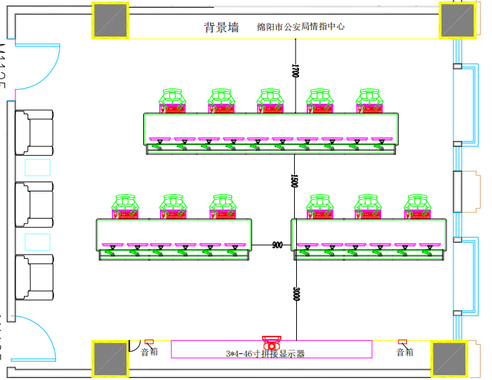

**2.大屏显示系统**

随着信息技术的快速发展，对信息显示的要求也越来越高，迫切希望借助目前最先进的大屏幕拼接显示技术，将各种监控系统的计算机图文信息和视频信号等进行集中显示，构建一个高效便捷的视频信息交流平台，满足自身的实时调度、会商、决策及信息反馈等需求。

大屏显示系统主要是满足多画面显示，显示系统设计采用3×4块46英寸超窄边液晶拼接屏。单屏尺寸为长1020mm，宽570mm；整屏尺寸为4080×1710mm。12台拼接屏信号独立接入拼接控制器与大楼视频型号互通。

在LCD拼接屏上方安装一台高清会议摄像机，信号接入指挥中心矩阵达到相互切换功能。

附图如下：

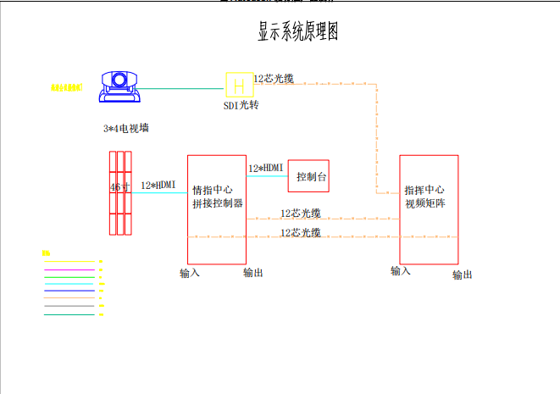

**3.视频会议系统**

情指中心主要是以语言扩声为主，考虑会议室的宽度较高、长度较长，因此扩声系统采用分散式扩声。

安装3只鹅颈会议话筒，用于视频会议点名用。LCD拼接墙两侧各安装1只壁挂音箱，用于实现本地扩声。

声处理及音频传输部分——声处理部分，接入110接警处12进12出网络音频矩阵，既作为话筒信号放大又作为音频处理和音频自由路由设备。通过音频软件用于本地音频信号强弱调节及四种模式切换。

拾音系统——会议室采用鹅颈会议话筒，便于根据每位发言者，调节其音量大小，实现每只话筒的音量大小、音频可调。

附图如下：

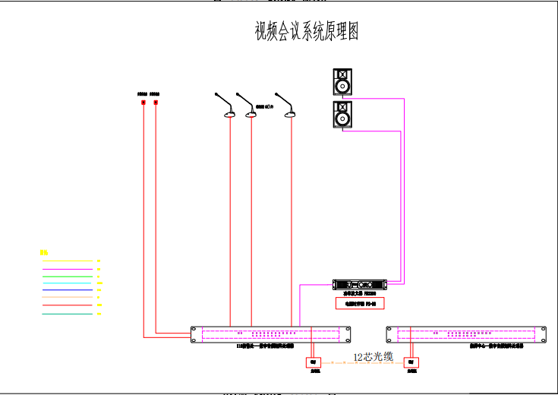

**4.综合布线**

该房间共配置11个工位，每个工位敷设3个点位（包含涉密网、视频专网及其他网络）。此次设计根据使用合理和满足国家规范要求的双重标准前提下，进行布线，房间内到各个信息点位采用PVC管。

附图如下：

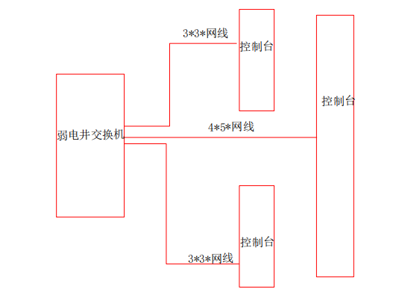

**5.室内装修**

根据业务需求，该房间

1、背景墙基础采用防火助燃板，表面PU皮面硬包，周边采用黑钛金收口，

（绵阳市公安局情指中心+警徽根据现场比例确定），

2、房间采用木地板；

3、LED灯8套、矿棉板吊顶、内墙做乳胶漆、墙面腻子铲除、地面找平层等。

* 1. **网络系统建设**

本项目网络设备利旧。

* 1. **机房及配套工程建设**

本项目机房及配套设备利旧。

* 1. **本期系统集成建设**

本项目通过建设LCD拼接显示系统、视频会议系统、综合布线系统及室内装修等系统集成，实现综合集中管理、操作和控制。

2.1.3 商务要求

|  |  |  |
| --- | --- | --- |
| **序号** | **内容** | **招标/采购要求** |
| 1 | 服务期限/交货时间/工期要求 | 签订合同后60日内完成软硬件安装调试及系统正常运行。 |
| 2 | 交货地点 | 业务技术用房。 |
| 3 | 履约、验收要求与标准 | 严格按照《绵阳市财政局关于进一步做好政府采购项目履约验收工作的通知》（绵财采〔2021〕15号）的要求进行验收。 |
| 4 | 款项支付方式、进度 | 项目安装调试验收合格后20日内，采购人支付供应商100%合同金额。 |
| 5 | 对中小企业在资金支付期限、预付款比例等方面的优惠措施 | 项目安装调试验收合格后15日内，采购人支付供应商100%合同金额。 |
| 6 | 质保及售后服务要求/后续服务要求 | 质保期1年 |
| 7 | 其他 | 无 |